

***Кутафинские чтения. Системность финансового права как публично-правовой отрасли.***



27 ноября 2024 года в стенах Университета имени О.Е. Кутафина (МГЮА) в рамках «Кутафинских чтений» состоялась секция финансового права на тематику: «Системность финансового права как публично-правовой отрасли».

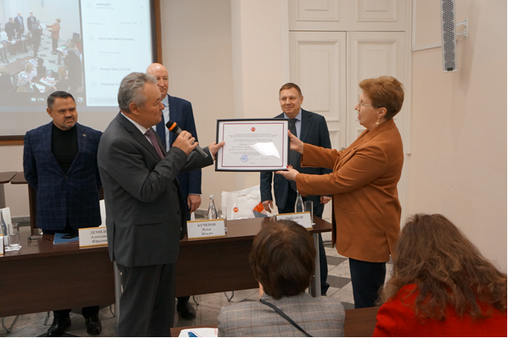

Со вступительным словом выступил ректор Университета имени О.Е. Кутафина (МГЮА) Виктор Владимирович Блажеев, который пожелал коллективу кафедры творческих успехов, досижений в области науки, взаимодействия с организациями практической направленности. Заведующему кафдеры Финансового права Елене Юрьевне Грачевой была вручена почетная грамота!

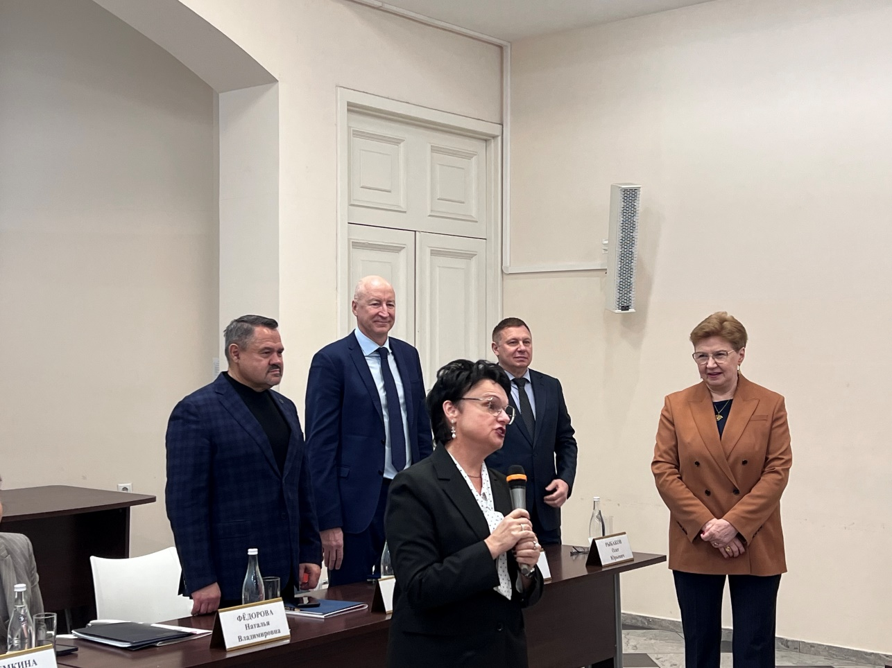

Со вступительным словом также выступила первый проректор Университета имени О.Е. Кутафина (МГЮА) Ершова Инна Владимировна. Она отметила активную деятельность каферы в науке и практики. Колличество докторов юридических наук – качественный результат работы кафедры. Инна Владимировна также пожелала кафедре дальнейшего процветания, творческих успехов, новых свершений.

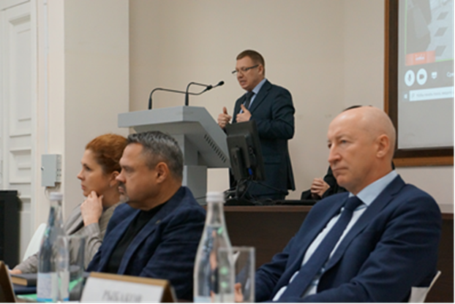

Секция была отмечена живой дискуссией, где система финансвого права рассматривалась с позиции философского, финансового и налогового осмысления. С докладами выступили представители органов государственного финансовго контроля, ЦБ РФ, государственных корпораций (Агенство по страхованию Вкладов), представители научного сообщества. В частности, были заявлены следующие проблемы:

**Кучеров Илья Ильич**, доктор юридических наук, профессор, заместитель директора Института законодательства и сравнительного правоведения при Правительстве Российской Федерации «Демаркация предметной области финансового права»;

**Демидов Александр Юрьевич**, доктор экономических наук, заместитель руководителя Федерального казначейства «Отдельные направления развития системы бюджетного права»;

**Демкина Екатерина Олеговна**, заместитель директора Юридического департамента Банка России «Финансово-правовые вопросы в деятельности Банка России как мегарегулятора»;

**Фёдорова Наталья Владимировна**, заместитель генерального директора государственной корпорации «Агентство по страхованию вкладов» «Функционирование систем страхования вкладов и пенсионных накоплений как гарантия защиты прав потребителей финансовых услуг и стабильности финансовой системы».

|  |  |
| --- | --- |
|  |  |

В конце первой части секции представители органов власти и государственных корпораций наградили почетными грамотами, медалями коллектив кафдеры финансового права!

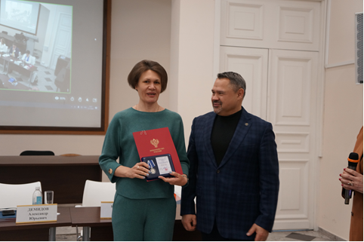

Доктор юридических наук, доцент Цареградская Юлия Константиновна

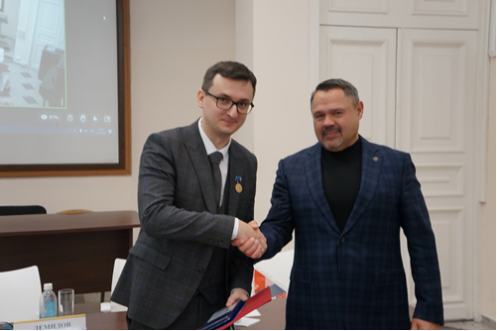

Доктор юридических наук, профессор Ситник Александр Александрович

После небольшого перерыва, секция возобновила свою работу с докладами, посвященными вопросам финансового и налогового права. В частности, были заявлены следующие проблематики:

Щекин Денис Михайлович, доктор юридических наук, управляющий партнер Юридической компании «Щекин и партнеры» «Финансово-правовая ошибка и теория систем в финансовом праве»;

«Системность как важнейшее свойство финансового права» Омелёхина Наталья Владимировна, доктор юридических наук, заместитель директора департамента, Министерство финансов России;

Были обозначены и другие проблемы финансово-правовой науки!

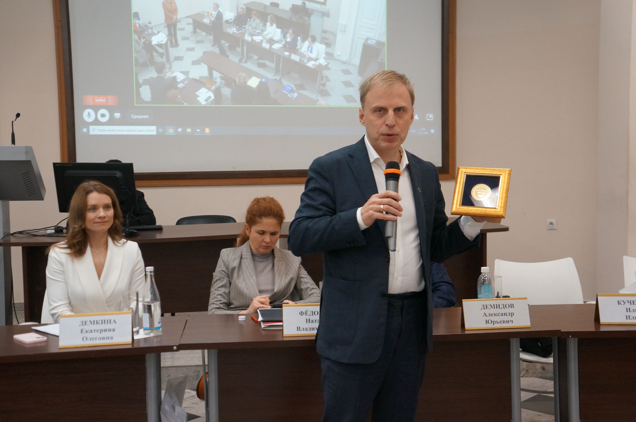

УВАЖАЕМЫЕ КОЛЛЕГИ! ФОТОГРАФИИ ДОСТУПНЫ ПО ССЫЛКЕ - <https://cloud.mail.ru/public/dVMM/hDBAgr8EG>